MACHINE A CORDER SP55

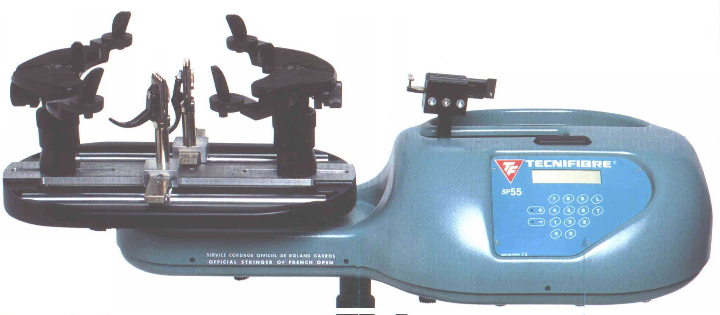

SEQUENCE DE TRAVAUX PRATIQUES N°4

ETUDE ET MODIFICATION DE LA MOTORISATION
Eléments de correction

1ère partie : validation de la motorisation

Etude expérimentale

Performances énergétiques
Question 1
Imaginer et réaliser une ou des manipulations permettant de qualifier la réversibilité ou l’irréversibilité du système. Conclure.
On pourra réaliser une tension à 100 N (et une autre à 400 N) et couper l’alimentation de la machine.
Préciser sur un schéma du type schéma bloc, les zones où se situent les pertes de puissance ignificatives.
Quels sont les facteurs dont dépend cette perte de puissance perdue ?

 Après la réalisation d’une tension de 100 N, la machine est mise hors tension, le moteur n’est pas alimenté . L’ensemble reste au repos .
On pourrait conclure que le système est irréversible mais d’une part les aimants permanents du moteur à courant continu exercent un couple dès la mise en rotation du rotor , celui ci peut être suffisant pour empêcher l’ensemble de bouger et d’autre part il peut être nécessaire de faire un essai avec une tension plus élevée.
Avec une tension de 400 N , le système hors tension recule doucement sous l’action de la corde. Le système n’est donc pas irréversible. Mais il est clair que au vu de la lenteur du mouvement, de l’énergie est dissipée (sous forme de chaleur) dans les zones où le frottement est élevé.
Les guidages étant réalisés sur roulements ou douilles à billes, la chaîne étant à rouleaux, le composant qui dissipe le plus d’énergie est bien sur le couple roue-vis sans fin, sans oublier le moteur dissipant une puissance Joule non négligeable.
Les paramètres associés au frottement sont le couple de matériaux , la géométrie du contact, l’état de la lubrification, l’état de surface, ……
Le deux roues du système roue-vis permettent de minimiser l’effort axial sur la vis et d’optimiser les composants du guidage en rotation , donc de réduire les pertes par frottement surtout dans le cas de guidage sur paliers lisses.
Toutes ces pertes provoquent un échauffement du moteur en particulier. Ses performances seront notablement diminuées en cas d’élévation trop importante de la température.

Question 2:
Réaliser les mesures correspondant au :
Cycle 1 : tension maximale , maintien , relâchement ;
Cycle 2 : aller retour du chariot sans chargement.

Afficher la courbe représentant l’intensité du moteur et le couple en sortie de motoréducteur en fonction du temps pour chacun des deux cycles précédents.
On donne le coefficient reliant le couple et l’intensité du moteur à courant continu ki = 0.0386 Nm/A et le rapport du réducteur μ = 1/50.
Afficher en surimpression la courbe représentant la vitesse en sortie du motoréducteur en fonction du temps pour chacun des deux cycles précédents et celle représentant l’effort dans la corde en fonction du déplacement du chariot pour le cycle 1.

Pour obtenir le couple maxi , la tension est réglée à sa valeur maxi 400N et une séquence de tension, maintien puis relâchement est réalisée.

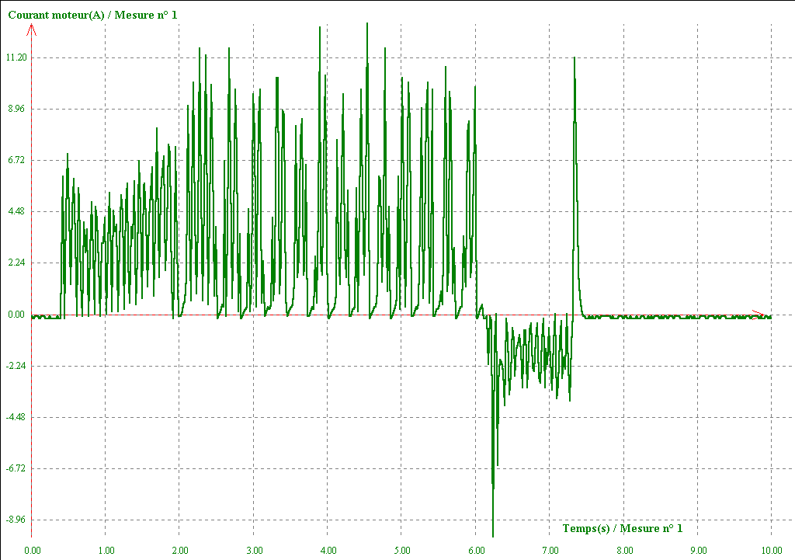

Courant moteur pour un effort dans la corde de 400N (500 points)

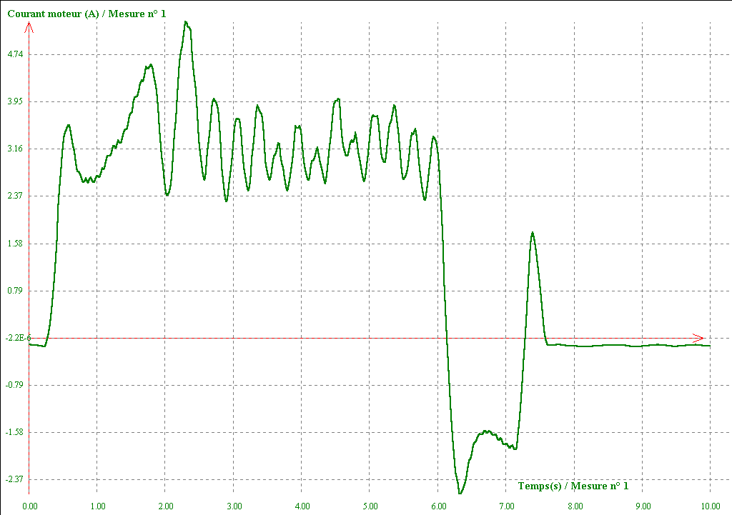

Courant moteur pour un effort dans la corde de 400N (50 points)

On peut noter les différences entre les courbes de courant mesurées dans les mêmes conditions , mais simplement affichées avec 500 points pour la première et 50 pour la dernière
Le problème de la précision de la mesure et de la précision de la visualisation est bien entier.
Doit on privilégier la lisibilité au détriment de la qualité ?

Le courant (donc le couple à un coefficient ki près) augmente très rapidement au démarrage, puis évolue de façon quasi linéaire (phase d’accélération nulle ) et diminue (decceleration) pendant la phase de tension , puis devrait être quasi constant (phase statique de maintien) lorsque la tension dans la corde est maintenue, les variations de couple dans cette zone montrent le comportement de l’asservissement à seuil (avec oscillations). Enfin, pendant la phase de retour du chariot, sa valeur décroît et devient négative (avec une vitesse de même signe, le moteur est bien moteur) jusqu’à retrouver une valeur nulle .
La puissance motrice est positive pendant la phase de relâchement, alors que la corde devrait être motrice : cela met en évidence clairement l’existence de frottement dans le mécanisme.

Le couple en sortie de réducteur est proportionnel au courant moteur :

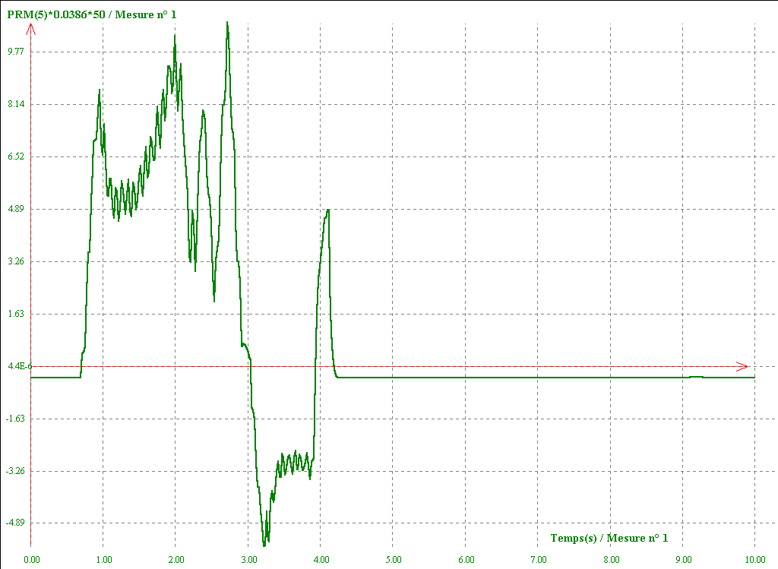

Couple en sortie de réducteur pour un effort dans la corde de 400N (50 points)

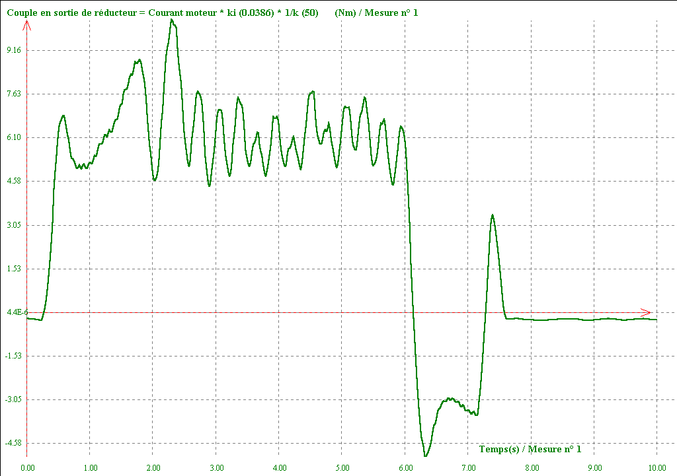

Question 3 :
A l’aide de la documentation jointe, calculer le couple thermique équivalent Ceq en sortie de moto réducteur sur un cycle à partir des mesures effectuées. .
La vitesse moyenne mesurée Ωm en sortie de moto réducteur sur un cycle est estimée à 20 t/min environ, A partir des mesures, vérifier que le moteur convient à priori en reportant le point (Ceq, Ωm) sur la courbe caractéristique du moteur (fonctionnement en petite vitesse). Conclure.


Ceq ² = 0.6*6² + 0.6*4.7² + 0.6*8² + 0.2*4.7² + 2*6² + 0.4*4.5² + 0.6*3.1² + 0.3*3.1² / 5.3

D’ou Ceq = 6 Nm environ
en supposant une période d’arrêt entre tension et relâchement de 2 s.

Dans ces conditions, la vitesse moyenne mesurée sur un cycle est de 20 t/mn.

Le report de ce point (Ceq, Ωm) sur la courbe du constructeur montre que le moteur convient, à priori et avec une certaine marge.

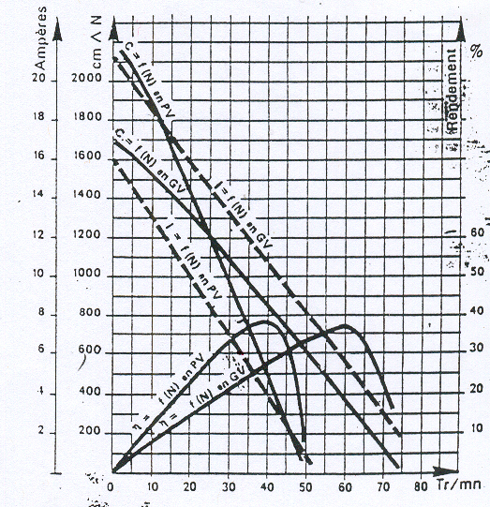

En rouge : conditions actuelles
En bleu, temps de cordage réduit de 25 %

2ème partie : Modélisation

Etude théorique
Question 4:
Justifier le modèle proposé page suivante en faisant le bilan des pièces, des liaisons, des efforts et des mouvements imposés installés.
Enoncer toutes les hypothèses correspondantes.
Lancer le calcul et justifier les valeurs de la mobilité et du degré d’hyperstaticité du modèle proposé.
Remplir avec soin le tableau des mouvements d’entrée (mouvements libres ou imposés).
On choisira une durée de 4 secondes et 4000 positions pour l’étude.
Afficher la courbe représentant le couple en sortie de moto réducteur en fonction du temps. Commenter les différentes phases.
Conclure en comparant cette courbe avec la courbe expérimentale relevée plus haut.
L e modèle de base est isostatique dans le plan et possède 2 mobilités.
On réalisera une étude dynamique imposée pour écrire l‘équation de mouvement associée à la mobilité principale (rotation imposée du moto réducteur) et une étude de dynamique libre pour l’autre mobilité (translation libre du chariot).
La loi de vitesse en sortie de motoréducteur est mesurée et imposée (recopie M3D : Vitesse-mes-motored.crb)
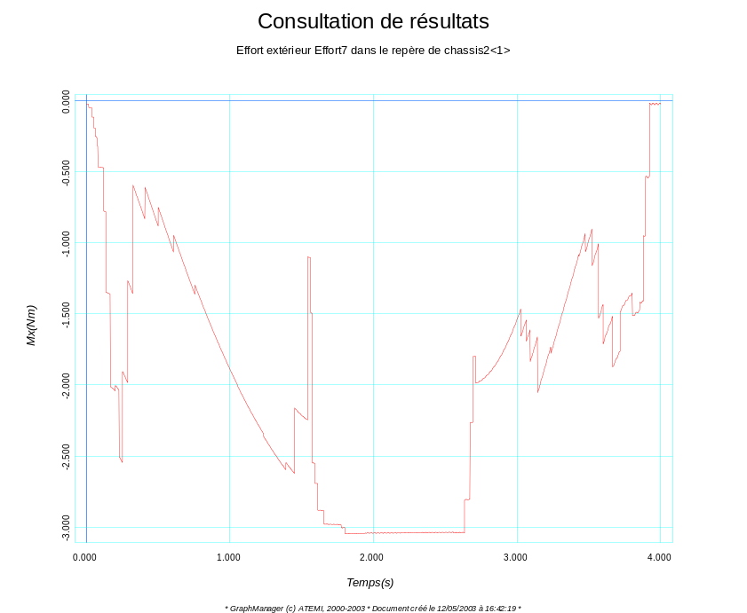
Couple en sortie de motoréducteur m=2 Imot = 0.05 kgm² K = 4.5 N/mm

Pendant la tension (et pendant le relâchement), 3 phases sont constatées. Les « pointes » de couple correspondent aux effets dynamiques (phases d’accélération et de décélération).
Le couple est constant pendant la phase à vitesse nulle (statique).

Question 5 :
Réaliser la modification des données de la liaison correspondante sur le logiciel (bouton droit, modifier, suivant, suivant, saisie au clavier, terminer).
Comparer ce modèle simplifié au modèle de base précédent (en termes de couple en sortie de motoréducteur). Conclure.
En analysant la courbe expérimentale de couple relevée plus haut, montrer que le moteur est encore moteur dans la phase de relâchement, là où la corde devrait être motrice. Quel phénomène n’est pas pris en compte au niveau du modèle ?



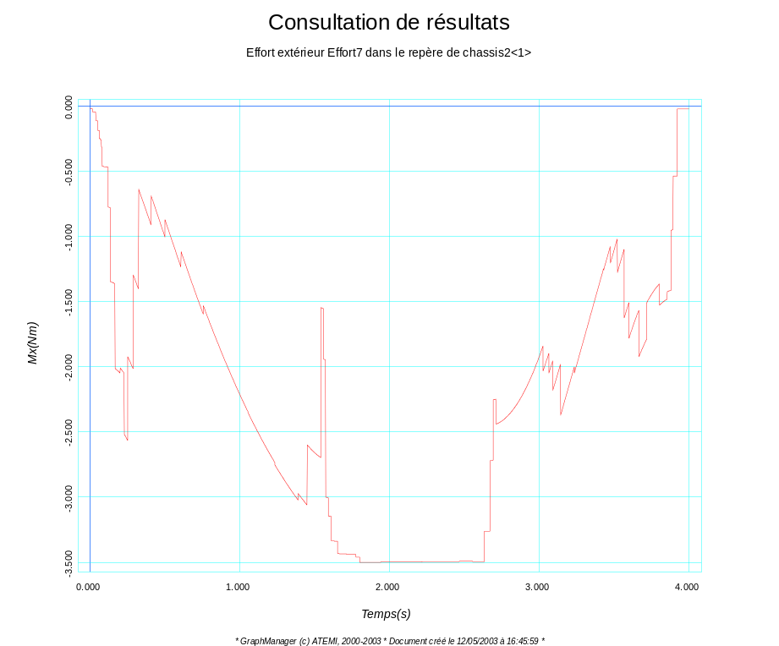
Couple en sortie de motoréducteur m=1 Imot = 0.05 kgm² K = 4.5 N/mm
Modèle simplifié

Les valeurs trouvées dans le modèle plus fin à deux mobilités sont très proches de ceux du modèle simplifié, on travaillera pour la suite avec le modèle simplifié.
Dans les deux cas , on est pour l’instant assez loin de l’évolution du couple moteur mesuré.
En effet , si la puissance motrice est bien positive dans la phase de tension de la corde,
Elle est ici négative en phase de relâchement, ce qui est contraire aux résultats expérimentaux.
Il faudra donc prendre en compte les frottements au niveau du modèle.

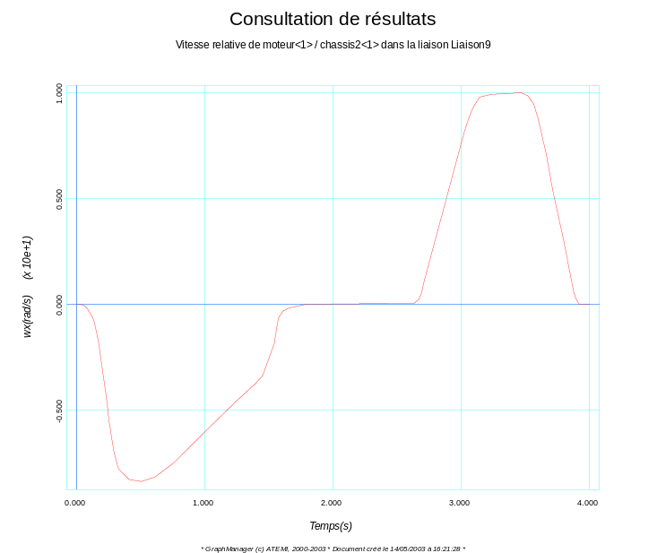
Recopie Meca3d de la vitesse mesurée en sortie de motoréducteur (Vitesse-mes-motored-45.crb)

Question 6:
Ecrire littéralement l’expression du moment d’inertie de l’ensemble du système de tension ramené sur l’arbre de sortie du moto réducteur J_{eq}.
Montrer l’influence du moment d’inertie du moteur autour de son axe J_{moteur} par rapport aux autres termes : Jréducteur et Jchariot en réalisant l’application numérique avec R = 10 mm (rayon de la roue à chaîne), M= 1 kg (masse du chariot, les autres masses sont négligées), μ = 1/50 (rapport du réducteur) , J_{mot} = 2 10⁻⁵ Kgm², J_{red} = 5 10⁻⁵ Kgm² et conclure.

Simuler sur le logiciel en modifiant la valeur de J_{moteur} (8 10⁻⁵ Kgm²) soit une valeur
J _{motored} = 0.2 Kgm² pour le moment d’inertie du moteur ramené sur l’axe de sortie du motoréducteur et conclure.

 Jeq = J red + J moteur/μ² + MR²

Les termes MR² et J_{red} sont très petits face à 2500 J _{moteur} (μ = 1/50), ce dernier à donc une influence importante sur le comportement du système , en effet le moteur est situé devant un réducteur de rapport élevé.

La courbe montre l’importance du moment d’inertie du moteur .
Le couple est largement modifié dans les zones d’accélération et decceleration uniquement
Il est effectivement très important de minimiser l’inertie des pièces entraînées et en particulier celle des pièces en amont du réducteur de rapport élevé (1 / 50).
Par contre, sur la machine , les frottements importants constatés plus haut assurent le freinage naturel du système .

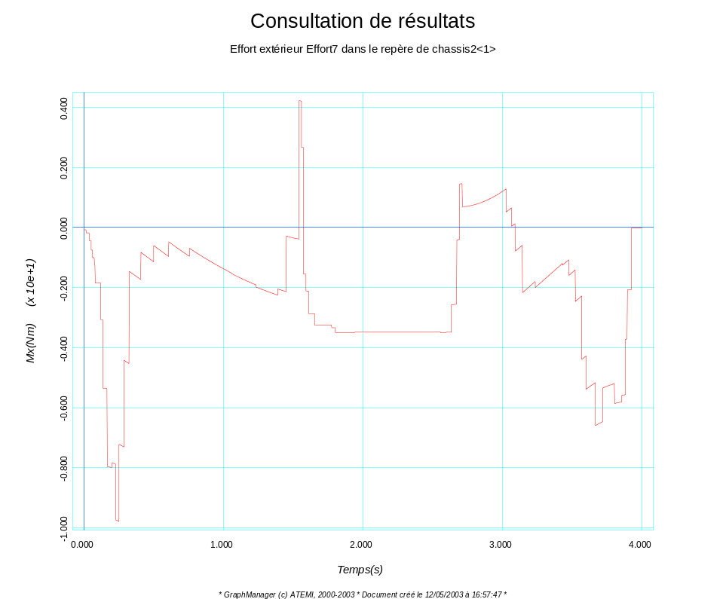

Couple en sortie de motoréducteur m = 1 Imot = 0.2 kgm² K = 4.5 N/mm

Question 7 :
A partir de la courbe expérimentale donnant le couple en sortie de réducteur lors d’un fonctionnement sans chargement, proposer un modèle simple permettant de simuler le frottement.
Appeler le professeur.
Créer un effort résistant exercé sur le bloc de tirage modélisant le frottement sec dans le mécanisme (effort variable fixe , de point d’application sur l’extrémité du bloc de tirage de résultante portée par Z et en utilisant la courbe Eff-frot-400-45.crb fournie sous forme de fichier).
Recalculer puis comparer l’évolution théorique du couple en sortie de réducteur avec son évolution expérimentale relevée plus haut. Conclure en particulier sur les limites de ce modèle associé au seul frottement sec.

 Une mesure du couple en sortie de réducteur pour un déplacement à vide du chariot montre que pour une vitesse constante du chariot (pas d’effets dynamiques), ce couple peut représenter le couple de frottement ramené sur l’axe du motoréducteur. Sa valeur est voisine de 4 Nm, très élevée puisque c’est la valeur de couple en sortie de réducteur de maintien pour un effort de tension de 400N……
Il est donc possible de le modéliser sous Méca3D et de relancer le calcul.
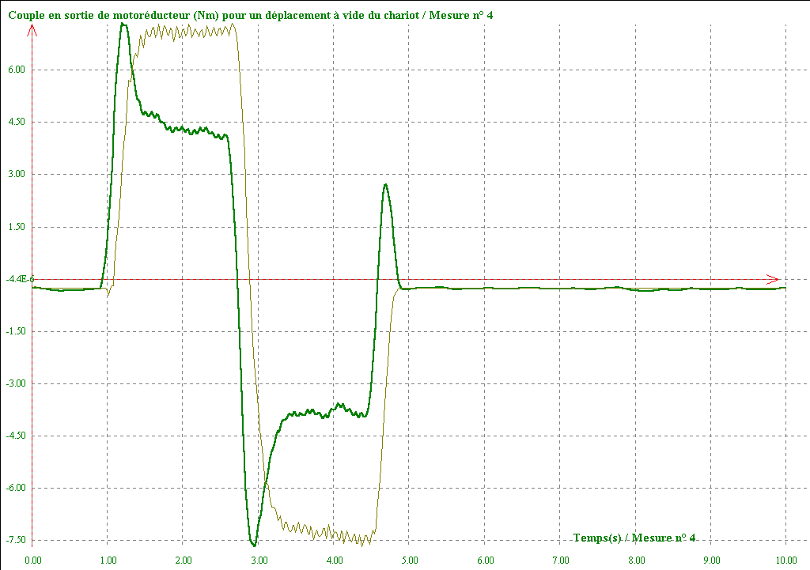
Vitesse du chariot

Couple en sortie de réducteur pour un déplacement à vide du chariot
(à partir de la mesure du courant moteur)

Question 8 :
La modélisation du frottement n’étant pas satisfaisante dans les phases dynamiques, on propose de la réaliser à l’aide d’un modèle de frottement visqueux.
Sur le logiciel, introduire du frottement visqueux dans la liaison pivot entre le moteur et le châssis en choisissant la valeur de 0.28 Nm/rd/s pour le coefficient de frottement visqueux correspondant. Pour cela , cliquer bouton droit sur la liaison correspondante, puis suivant, puis suivant et dans option entrer les valeurs 900 000, 10, 50 respectivement pour les valeurs du coefficient, de la longueur et du rayon équivalent.
Comparer l’évolution théorique du couple moteur avec son évolution expérimentale relevée plus haut. Conclure.

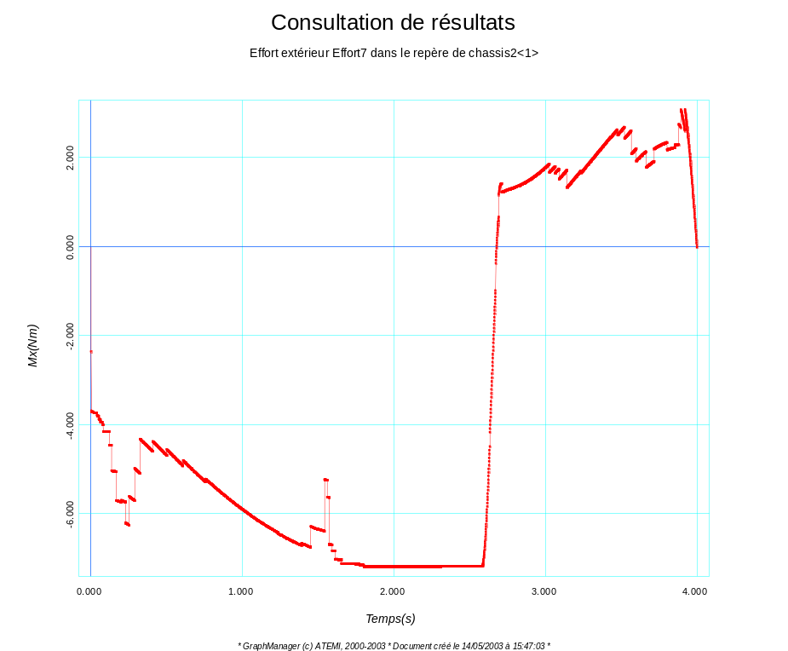
Couple en sortie de motoréducteur m=1 Imot = 0.05 kgm² K = 4.5 N/mm
Cfrottement = 4 Nm
Les allures se rapprochent de celles mesurées mais les valeurs numériques sont encore bien distinctes. On peut imaginer que du frottement visqueux puisse être pris en compte (pertes proportionnelle aux vitesses, non modélisées précédemment)
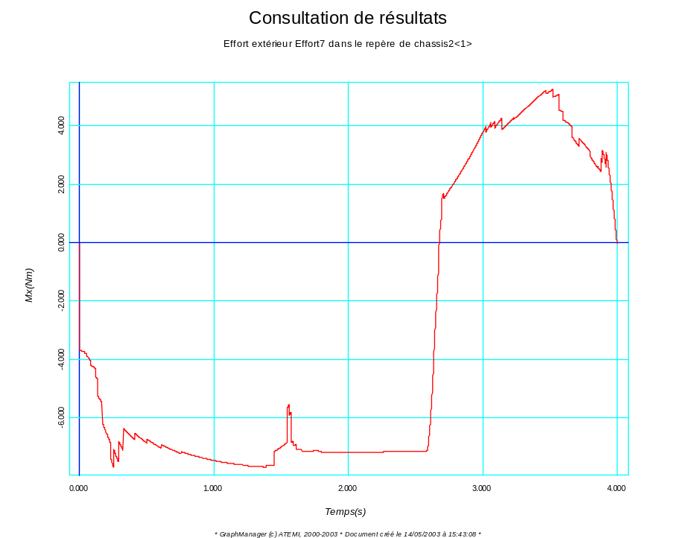
Couple en sortie de motoréducteur m=1 Imot = 0.05 kgm² K = 4.5 N/mm
Cfrottement = 4 Nm f = 0,28 Nm/rd/s dans la pivot du moteur
Les allures et valeurs numériques commencent à être voisines entre les courbes mesurées et théoriques

Question 9 :
A partir des mesures effectuées plus haut , proposer une idée de moyens et méthodes permettant d’analyser plus finement l’influence du comportement de la corde sur le couple en sortie de motoréducteur.

Utiliser la courbe Effort-mes-45.crb fournie sous forme de fichier pour créer l’effort correspondant pour recalculer puis comparer l’évolution théorique du couple en sortie de réducteur avec sa valeur expérimentale relevée plus haut.

Comparer les résultats expérimentaux et théoriques et conclure.

Commenter la démarche utilisée dans cette deuxième partie.

 Le comportement élastique de la corde correspond à un modèle simple.
On peut affiner en réalisant une mesure de l’effort dans la corde en fonction du déplacement du chariot .

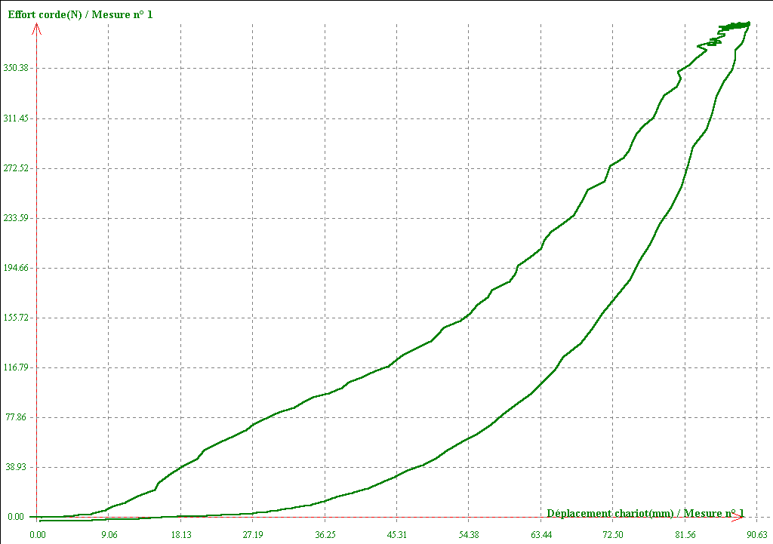
Tension
Relachement

Effort mesuré en fonction du déplacement du chariot

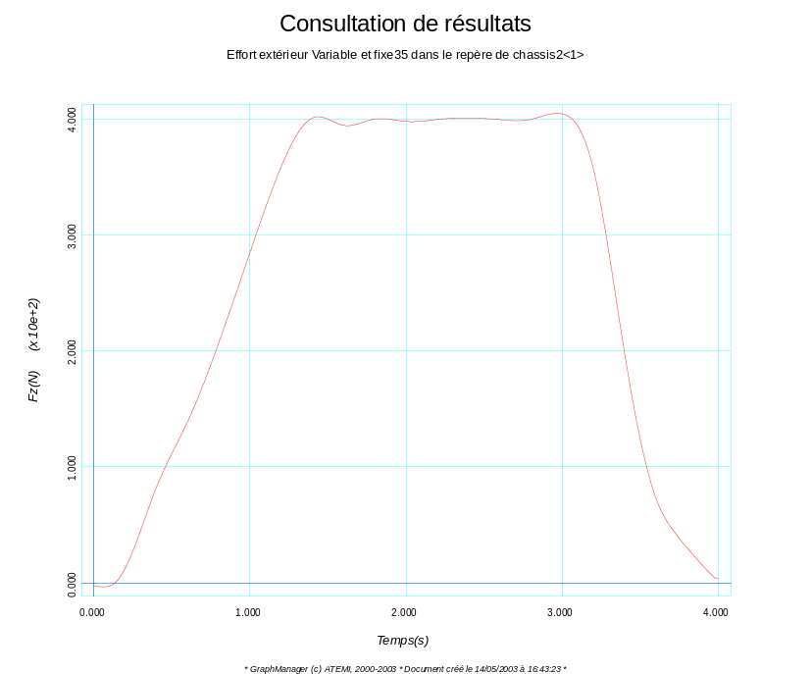
Recopie Meca3D de l’effort dans la corde mesuré en fonction du temps(effort-mes-45.crb)

Il suffit alors d’injecter la loi correspondante dans le logiciel .

Couple en sortie de motoréducteur avec effort dans la corde mesuré
m=1 Imot = 0.05 kgm² K = 4,5 N/mm f = 0.28 Nm/rd/s
Cfrottement = 4 Nm

La corrélation entre résultats expérimentaux et résultats théoriques est tout à fait acceptable, même si des différences locales subsistent.
Le modèle proposé peut donc être validé .

3ème partie : Choix de la nouvelle motorisation

Question 11 :
Donner les valeurs numériques des temps et vitesse maxi de tension.
Effectuer sur le logiciel les modifications nécessaires à l’établissement de l’évolution du couple en sortie de motoréducteur dans ces nouvelles conditions.

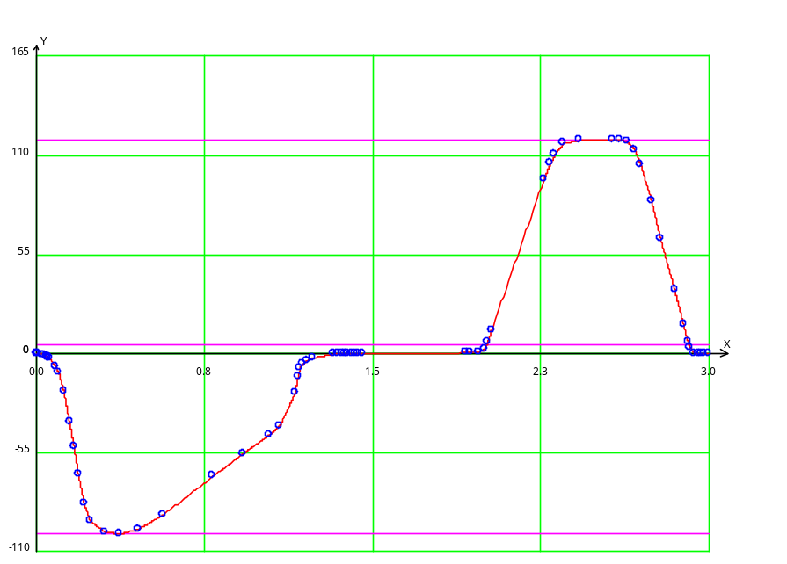

 Vitesse imposée (Vitesse-mes-motored-45.crb) en sortie de motoréducteur en fonction du temps pour une phase de tension, maintien et relâchement à 400N
Temps réduit de 4 à 3 sec et vitesse augmentée 110/80 t/mn,
acceleration plus grande

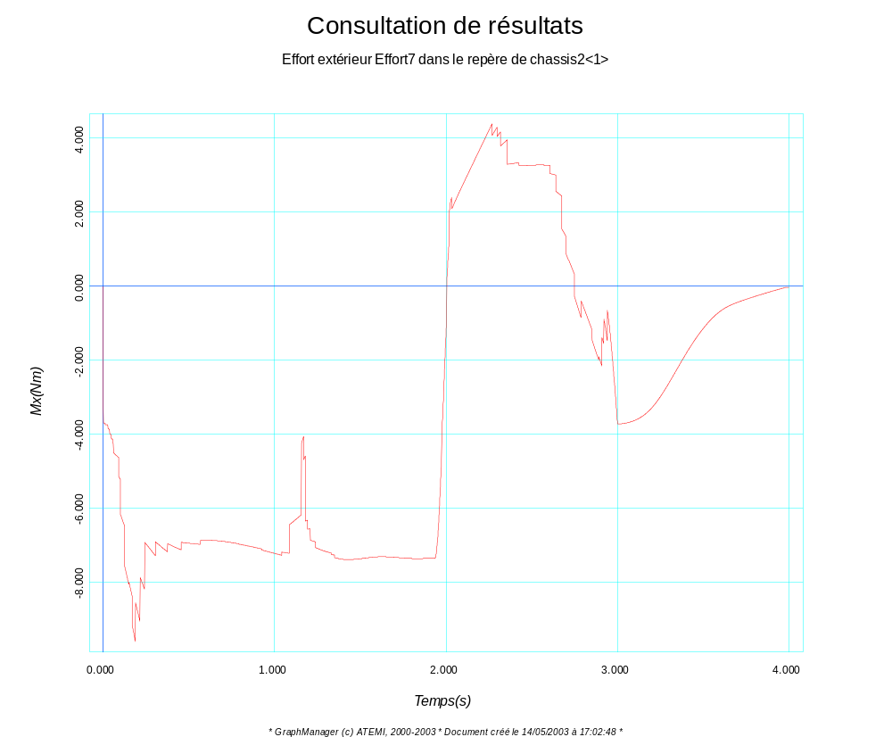

Couple en sortie de motoréducteur avec vitesse (Vitesse-mes-motored-45.crb)
m=1 Imot = 0.05 kgm² K = 4,5 N/mm f = 0.28 Nm/rd/s

Question 12 :
Monter que le motoreducteur MFD 250 ne convient pas dans ces conditions.
Les caractéristiques du motoréducteur MFD351 de la même gamme mais de performances immédiatement supérieures sont données ci dessous.Vérifier que ce motoréducteur convient .
Faudra t’il le commander en petite vitesse ou en grande vitesse ? Justifier.

Quelle caractéristique mécanique importante du motoréducteur faut il réinjecter dans le modèle pour finaliser le choix de la motorisation ? Effectuer la modification et relancer le calcul.
Vérifier que ce motoréducteur convient toujours.

 Ceq ² = 2*7² + 0.7*3.7² + 0.3*1² d’où Ceq = 10 Nm environ

Dans ces conditions, la vitesse moyenne théorique mesurée sur un cycle est de environ 36 t/min
Le report de ce point (Ceq, Ωm) sur la courbe du constructeur montre que le moteur convient à priori . Il faudra le commander en grande vitesse pour avoir de la marge.
Le report sur la courbe du moteur MFD250 confirme que ce moteur ne convient pas.

Le modèle MFD351 a un moment d’inertie de 0.07 Kgm², le calcul logiciel donne la courbe ci dessous.
L’évolution du couple n’est pas fondamentalement modifiée
Le report du point (Ceq, Ωm) sur la courbe du constructeur montrerait que le moteur convient toujours . Il faudra le commander en grande vitesse pour avoir de la marge.

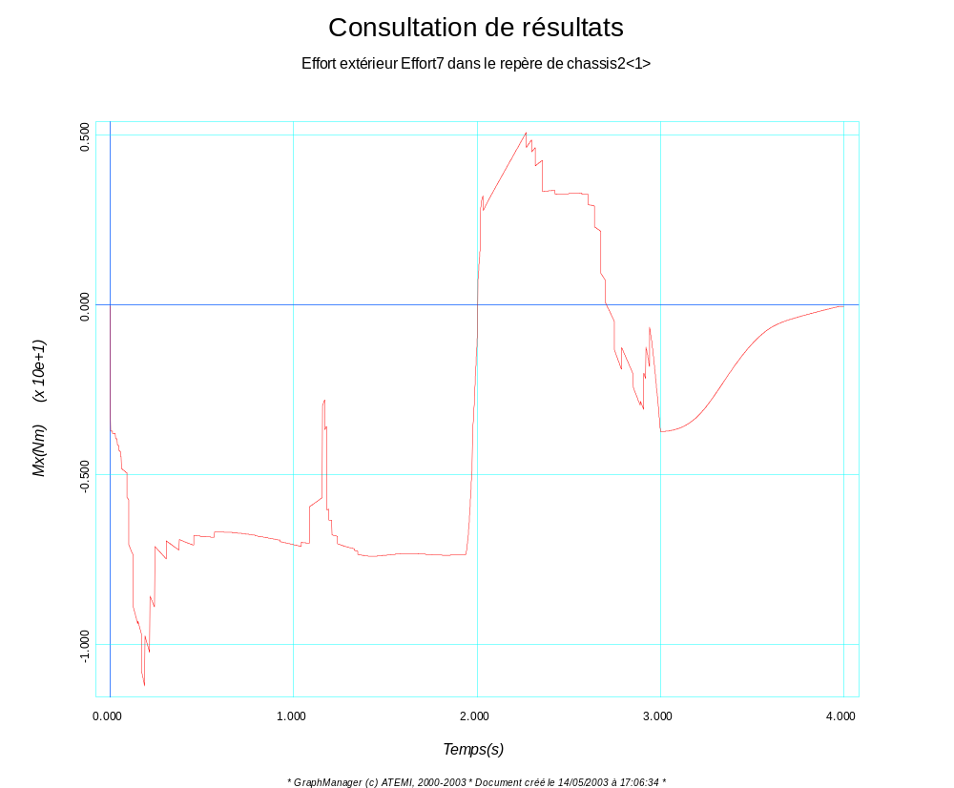
Couple en sortie de motoréducteur avec vitesse (Vit_sup-mot_inv.crb)
m=1 Imot = 0.07 kgm² K = 4,5 N/mm f = 0.28 Nm/rd/s

Il reste à vérifier à l’aide de mesures que la nouvelle motorisation convient, sur une cordeuse équipée de ce nouveau moteur.
Le modèle pourra être affiné si nécessaire avec les valeurs mesurées de la vitesse et de l’effort dans la corde.
Les résultats de mesure de vitesse avec le nouveau moteur sont données ci-dessous.
Elles permettent de valider le choix du moteur. En effet le temps de tension est réduit d’environ 25%.

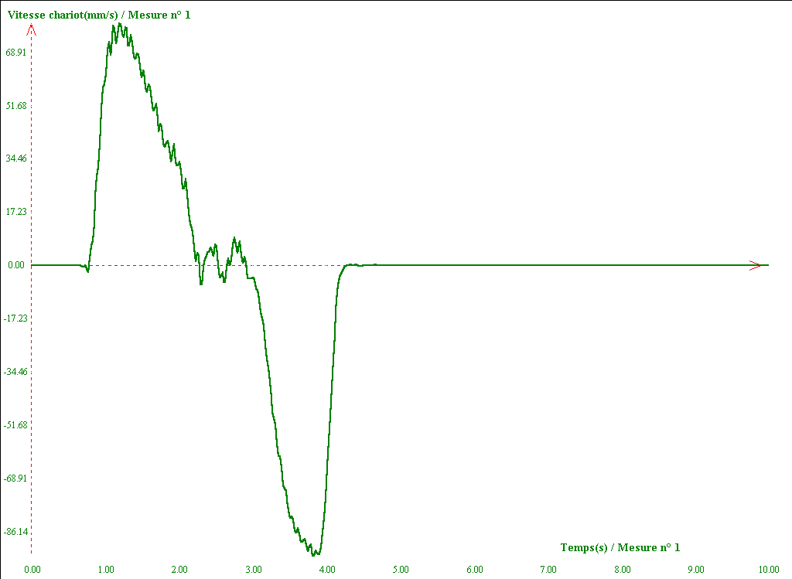
Vitesse 1er moteur
Vitesse 2ème moteur
1,2 s
0,8 s

1er moteur : Temps de tension: 1,2 s
2ème moteur : Temps de tension: 0,8 s

Réduction de temps de l’ordre de 25%

⇒ Le nouveau CdCF est respecté!

